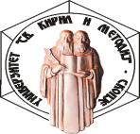 | Република Македонија  Универзитет "Св. Кирил и Методиј" - Скопје  Факултет за електротехника и информациски технологии

С О О П Ш Т Е Н И Е

ПО ПОВОД ПАТРОНОТ НА ФАКУЛТЕТОТ, СЛУЖБАТА ЗА СТУДЕНТСКИ ПРАШАЊА НЕМА ДА РАБОТИ СО ТЕКОВНО ЗАПИШАНИТЕ СТУДЕНТИ НА 19 И 21.6.2018 ГОДИНА (ВТОРНИК И ЧЕТВРТОК).

Скопје, 13.6.2018 година Служба за студентски прашања на ФЕИТ

